
Příručka LibreOffice Online 6.3

Kapitola 1
Úvod do LibreOffice Online

Autorská práva
Tento dokument je duševním vlastnictvím dokumentačního týmu LibreOffice Copyright © 2019 . Přispěvatelé jsou uvedeni níže. Dokument je možné šířit nebo upravovat za podmínek licence GNU General Public License (http://www.gnu.org/licenses/gpl.html), verze 3 nebo novější nebo za podmínek Commons Attribution License (http://creativecommons.org/licenses/by/4.0/), verze 4.0 nebo novější.
Všechny ochranné známky uvedené v této příručce patří jejich vlastníkům.

Přispěvatelé
Tato příručka pro LibreOffice Online verze 6.3 byla napsána jako součást Google Season of Docs 2019.

Pro toto vydání
Aaron Peters

Zpětná vazba
Připomínky a náměty k tomuto dokumentu posílejte v angličtině do e-mailové konference dokumentačního týmu na adresu: documentation@global.libreoffice.org
- Poznámka:
Všechno, co do e-mailové konference pošlete, včetně e-mailové adresy a dalších osobních informací uvedených ve zprávě, bude veřejně viditelné bez možnosti smazání.

Datum vydání a verze programu
Vydáno v prosinci 2019. Na základě LibreOffice 6.3.
Obsah
Autorská práva 2
Přispěvatelé 2
Pro toto vydání 2
Zpětná vazba 2
Datum vydání a verze programu 2
Úvod do LibreOffice Online 4
Co je LibreOffice Online? 4
Co obsahuje LibreOffice Online? 4
LibreOffice Online Textové dokumenty 5
LibreOffice Online Sešity 6
LibreOffice Online Prezentace 7

Co je LibreOffice Online?
Stejně jako mnoho konkurenčních kancelářských programů, i projekt LibreOffice vytvořil verzi softwaru pro stolní počítače, která je k dispozici přes internet. LibreOffice Online je systém, který umožňuje uživatelům přihlásit se do podporovaného systému pomocí prohlížeče a pracovat s jejich dokumenty. Kromě toho, že jde o software s otevřeným zdrojovým kódem, je zdarma pro osobní i profesionální použití bez licenčních poplatků. Mezi některé z výhod patří:
Multiplatformní:
LibreOffice Online můžete používat na všech vašich zařízeních se systémem Windows, MacOS nebo Linux, nebo na jakémkoli operačním systému s podporovaným prohlížečem (dokonce i na mobilních zařízeních).
Kompatibilita souborů:
Soubory vytvořené v LibreOffice jsou vysoce kompatibilní s alternativami, jako jsou Microsoft Office, Dokumenty Google a dalšími.
Víceuživatelský:
Můžete pozvat spolupracovníky, aby s vámi pracovali přes síť na vašich souborech. Dokonce můžete upravovat soubory současně!
Vícejazyčný:
LibreOffice má podporu pro mnoho jazyků, s funkcemi jako kontrola pravopisu, tezaury a komplexní rozvržení pro národní prostředí, které to vyžaduje.
Řízeno komunitou:
Komunita uživatelů a vývojářů řídí vývoj LibreOffice, a každý je povzbuzován k účasti na rozvíjení jeho budoucnosti.
Místo instalace LOOL na každý z počítačů, kde jej chcete používat, budete instalovat (nebo přistupovat) na server umístěný někde jinde. Může to být buď ve vaší místní (např. domácí) síti, nebo přes internet.
Chcete-li použít LOOL, navštivte v prohlížeči adresu, která odpovídá hostitelské aplikaci. LibreOffice Online obvykle neexistuje sám o sobě. Místo toho je nainstalován vedle jiné aplikace, která spravuje soubory. Tato hostitelská aplikace vám umožní otevřít kompatibilní soubory v LOOL, obvykle včetně dalších možností, jako je stahování nebo jejich smazání.

Co obsahuje LibreOffice Online?
Cílem LibreOffice Online je podporovat všechny stejné funkce jako jeho stolní protějšek. Ale jako zcela nový přírůstek do rodiny LibreOffice má LOOL v současné době následující komponenty:
- Textové dokumenty, textový procesor a protějšek k LibreOffice Writer
- Sešity,tabulkový procesor a protějšek k LibreOffice Calc
- Prezentace, multimediální prezentační program a protějšek k LibreOffice Impress

LibreOffice Online Textové dokumenty
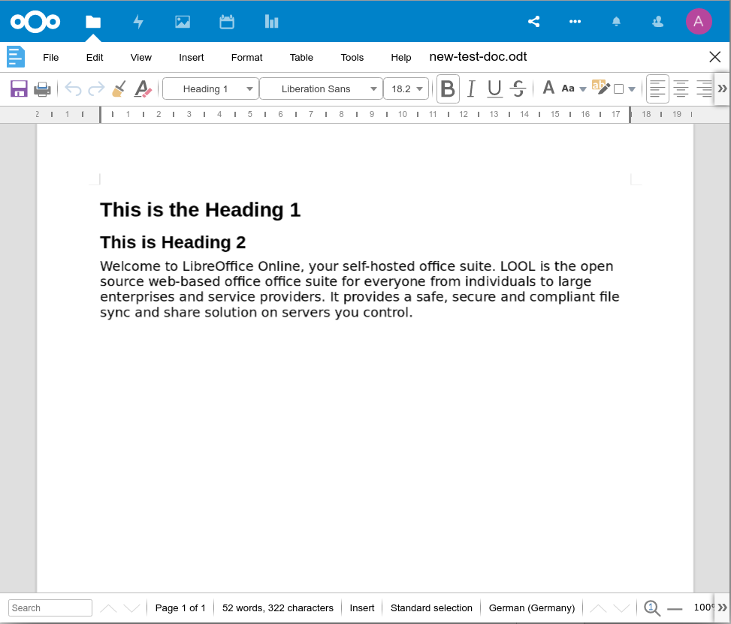Obrázek 1: LibreOffice Online Textové dokumenty
Textové dokumenty LibreOffice Online je online textový procesor schopný mimo jiné vytvářet pěkně formátované písemné práce, zprávy nebo knihy. Je protějškem programu LibreOffice Writer a vytváří své soubory ve stejném formátu OpenDocument Text (.ODT). Umí také otevírat a ukládat formát Microsoft Word (.DOCX/.DOC).
Některé z funkcí, které obsahuje, jsou:
- Výběr Písem, barva textu, a textové dekorace (Tučné, Kurzíva, Přeškrtnuté, atd.), a další.
- Styly to umožňují snadnou aplikaci všech výše uvedených možností formátování.
- Nástroje pro revize, včetně Sledování změn.
- části dokumentu, jako jsou Hlavičky, Patičky, Obsahy a Indexy.
- Pole, která mohou být vložena do dokumentů.
- Snadná tvorba tabulek.
- Jazykové nástroje, jako jsou kontrola pravopisu, počet slov a slovníky.

LibreOffice Online Sešity
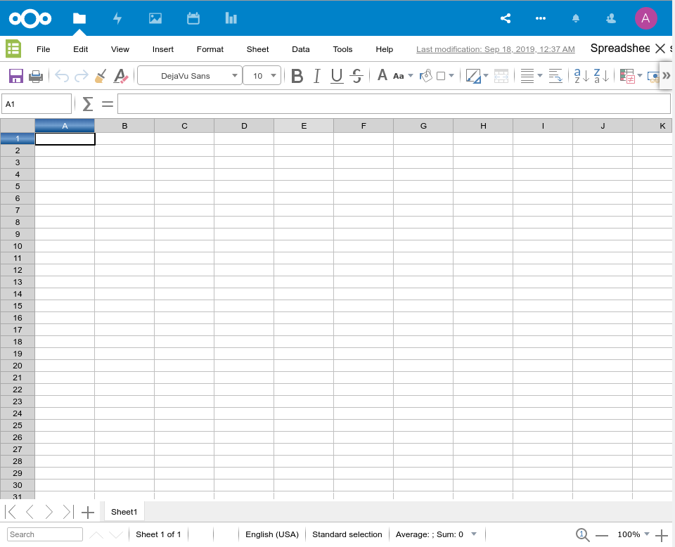
Obrázek 2: LibreOffice Online Sešity
LOOL Sešity je online protějšek k LibreOffice Calc a umožňuje vám spolupracovat na tabulkách prostřednictvím vašeho prohlížeče. Používá stejný koncept sešitů a listů jako verze pro stolní počítače a využívá shodný formát souborů OpenDocument Spreadsheet (.ODS). Umí také otevírat a ukládat formát Microsoft Excel (.XLSX/.XLS).
Některé z funkcí, které obsahuje, jsou:
- Základní aritmetické funkce například sčítání, odčítání, násobení a dělení.
- Formátování buněk, zahrnující dekorace textu, pozadí a ohraničení buněk, formátování čísel a podmíněné formátování.
- Vzorce a funkce.
- Datové nástroje, například třídění, filtrování, seskupování a validace dat.
- Grafy a Tabulky, které lze vložit do sešitu.

LibreOffice Online prezentace
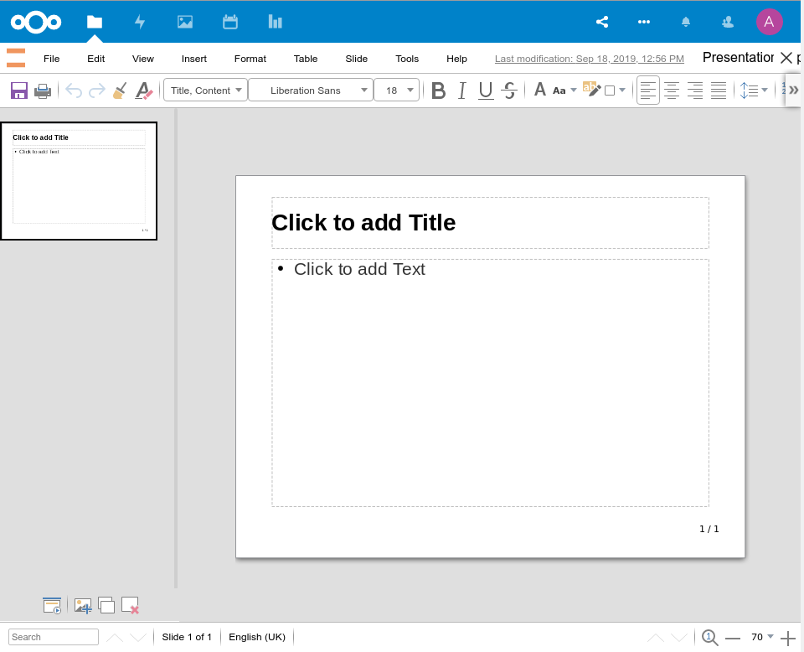Obrázek 3: LibreOffice Online Prezentace
Modul Prezentace v LibreOffice Online je protějškem LibreOffice Impress a umožňuje vytvářet bohaté multimediální prezentace ve formátu OpenDocument Presentation (.ODP). Umí také otevírat a ukládat formát Microsoft Powerpoint (.PPTX/.PPT).
Některé z funkcí, podporované v online verzi, jsou:
- Vytváření prezentací textu a grafiky.
- Styly pro snadnou změnu vzhledu prvků snímku.
- Přidání Tvarů, Grafů a Tabulek do prezentací.
- Prezentace souboru v režimu celé obrazovky, včetně animací a přechodů.

